Министерство образования и науки Удмуртской Республики
МБОУ«Старозятцинская СОШ»

Творческий проект
«Мой ангел звёзд»
Работу выполнила:
ученица 8 класса
Иванова Амалия
Руководитель:
учитель технологии
Шаляпина Светлана Николаевна

Старые Зятцы 2021 год

Немного о себе: меня зовут Иванова Амалия.
У нас большая и дружная семья- мама, папа, и брат.
А ещё у меня много родственников и друзей.

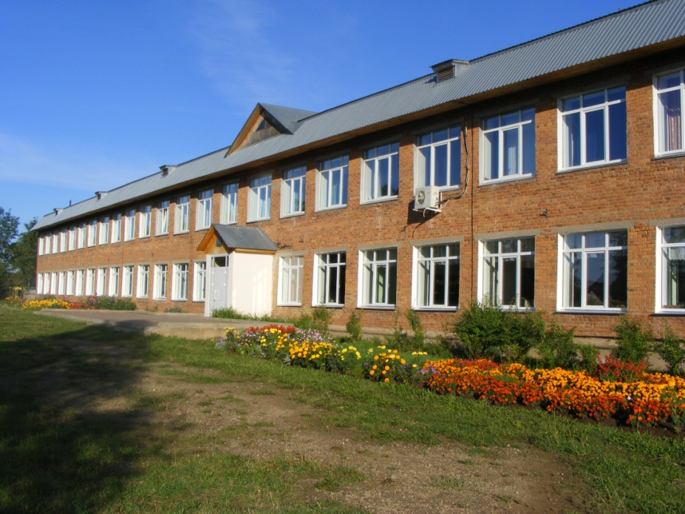
Я учусь в МБОУ Старозятцинской средней школе в 8 классе.

ВЫБОР МОДЕЛИ.
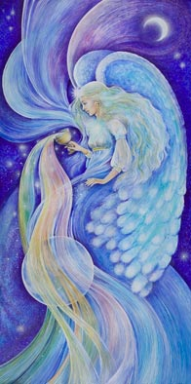

Эскиз моей будущей работы.

Цели и задачи.
Цель – использование и изготовление изделий (картин, панно), служащих для художественного оформления быта, интерьера.
Гипотеза - эстетическая потребность не может, удовлетворяется только в созерцательной форме. Нужно проявить свои творческие способности в стремлении к красоте и эстетическому наслаждению. Сделанные изделия ценятся в современном мире: ведь именно благодаря им наш дом становится непохожим на другие, наполняются уютом и теплом.
Задачи:
- Изучить и проанализировать материал по проблеме.
- Развивать эстетический вкус к красивой радующей глаз работе, самостоятельность.
- Создавать уникальные, непохожие на другие изделия, служащие для художественного оформления быта, интерьера, которые дарят радость близким людям.
Составление плана работы
Конечно, я могу воспользоваться и изготовить уже разработанную специалистами вещь. Но мне хочется создавать, что, то свое, по собственному замыслу и дизайну.
- Просмотр литературы
- Внешний вид изделия
- Выбор формы и размера
- Требования к изделию
- Оборудование и инструменты, необходимые для работы
- Соблюдение правил безопасной работы
Самооценка выполненной работы

Немного истории.

Михаил Иванович Шерстенников - первый просветитель Старозятцинского прихода

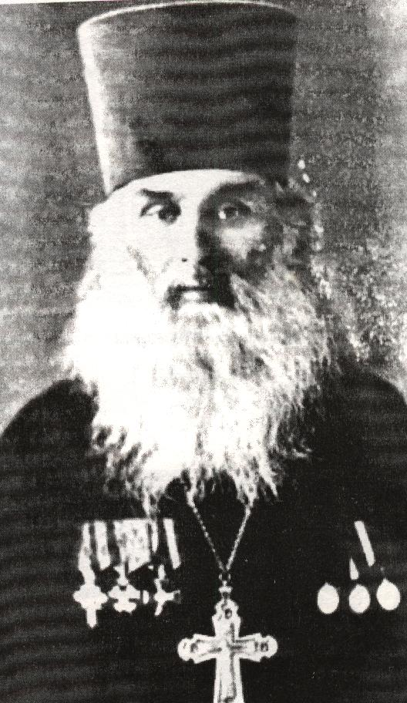

В 1869 году М.И. Шерстенников, подобно всем сельским иереям, составил первую
«Церковно-приходскую летопись села Зятцы»

В 1862 году после окончания Вятской Духовной семинарии приехал в село Старые Зятцы Малмыжского уезда. Как признавали современники, отец Михаил за полвека служения превратил «пустошь» в «крупный культурный центр»
с 12 школами в приходе, городским училищем,
двумя библиотеками,
чайной, почтово-телеграфным отделением, больницей…
12 декабря 1762 года по благословению архиепископа Казанского Вениамина ( Пуцек-Григоровича) освящён холодный храм Рождества Христова, а 26 декабря 1785 года по благословению архиепископа Амвросия – тёплый храм во имя Архангела Михаила. 17 декабря 1825 года указом Вятской Духовной консистории церковь была закрыта, центр прихода открылся в селе Узи на Сибирском тракте, а село Зятцы в 1826 году оказалось «закрыто», т. е. вернулась в деревенский статус.

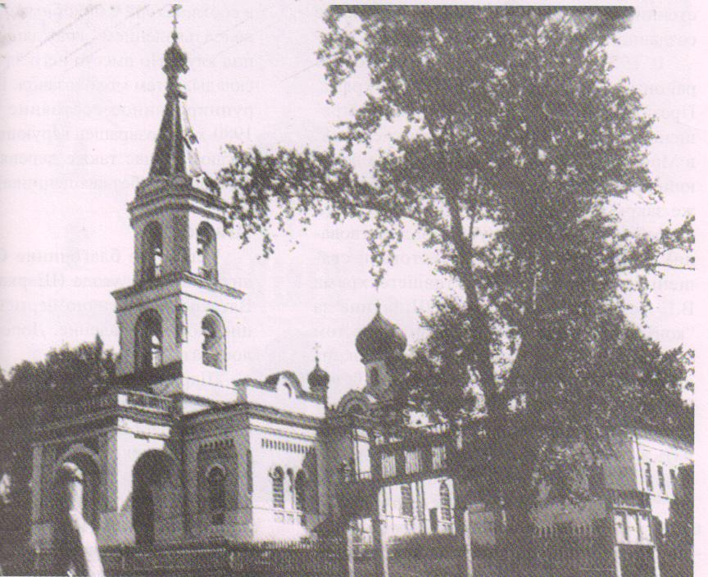

С приездом в приход М.И. Шерстенникова возобновилось юридическое оформление села, иерей начал богослужение с начала в молитвенном доме, а затем в новой построенной по его инициативе деревянной церкви на каменном фундаменте в 1865г.
А в 1878г был выстроен каменный храм Казанской Божьей матери, на средства елабужского купца Федора Григорьевича Чернова
Сохранившаяся картина в нашем музее.
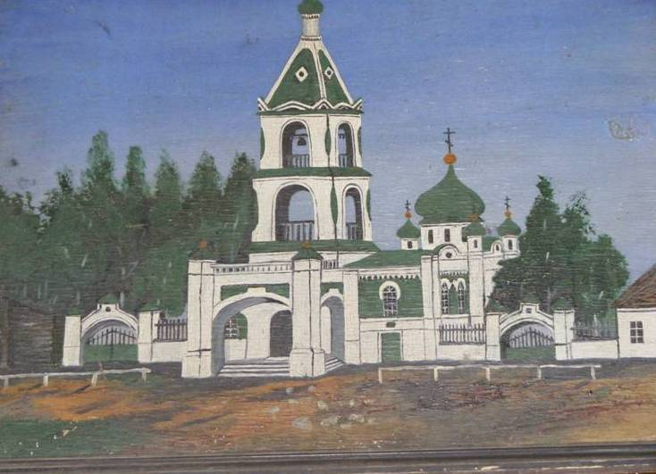
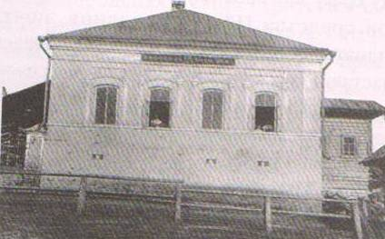
21 ноября 1866 года, в престольный праздник, по инициативе М.И. Шерстенникова в селе открылась церковно-приходская школа. Причт храма взял обязательство бесплатно обучать там детей грамоте, Закону Божию, пению. Применялись передовые методы обучения: Д. Ланкастера
« взаимного обучения», звуковой метод Главинского и Золотницкого, а потом и Корфа.
3 марта 1868 года открылось и церковно-приходское попечительство, добивавшееся для прихожан цивилизованной жизни
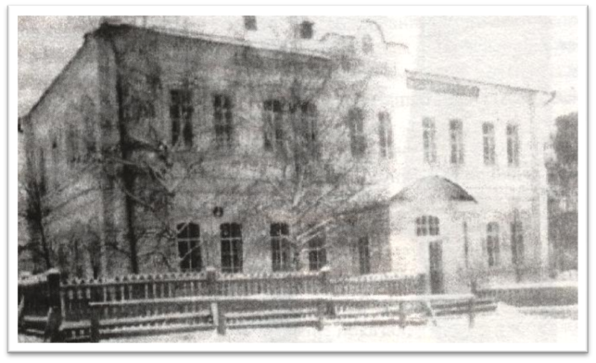
В 1875 году ввиду недостатка денежных средств у притча церковно-приходская школа была переведена в земство. В 1893 году была открыта женская церковно-приходская школа. В 1902 году одноклассная земская школа была преобразована в двухклассное министерское училище с ремесленным столярно-токарным отделением. В 1913 году в Старозятцинском приходе насчитывалось 2797 грамотных, 1888 мужчин и 909 женщин
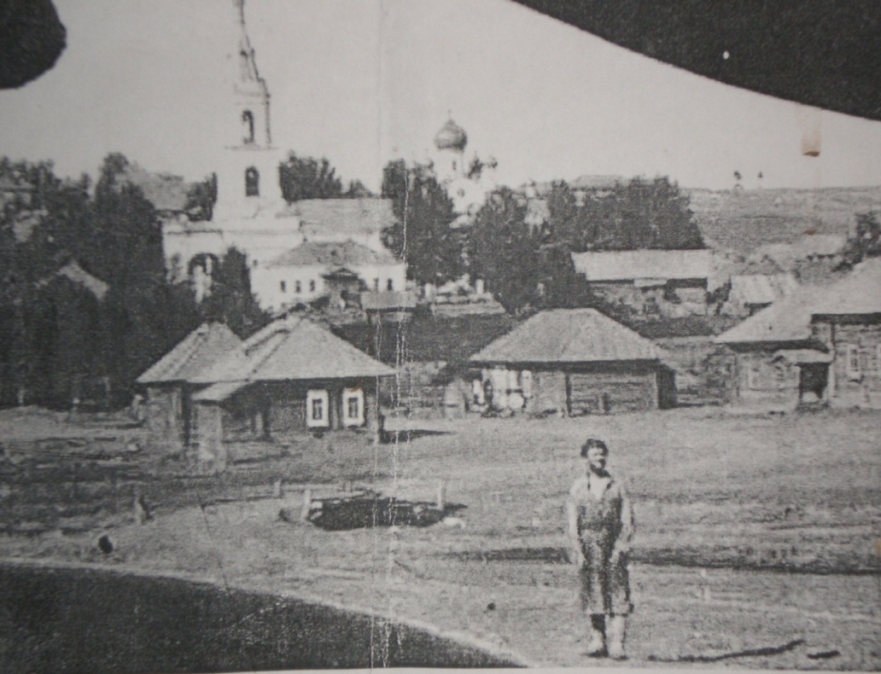
Приход создан в 1756 году Казанской новокрещенской конторой для удмуртов и русских из 96 окрестных деревень и починков. Язычествующие удмурты не позволили возводить церковь в самой деревне Зятцы, поэтому строительство началось в соседней деревне Тыло-Пудга (вскоре они слились). Первым священником был назначен Матвей Кокорин, прослуживший здесь до 1779 года

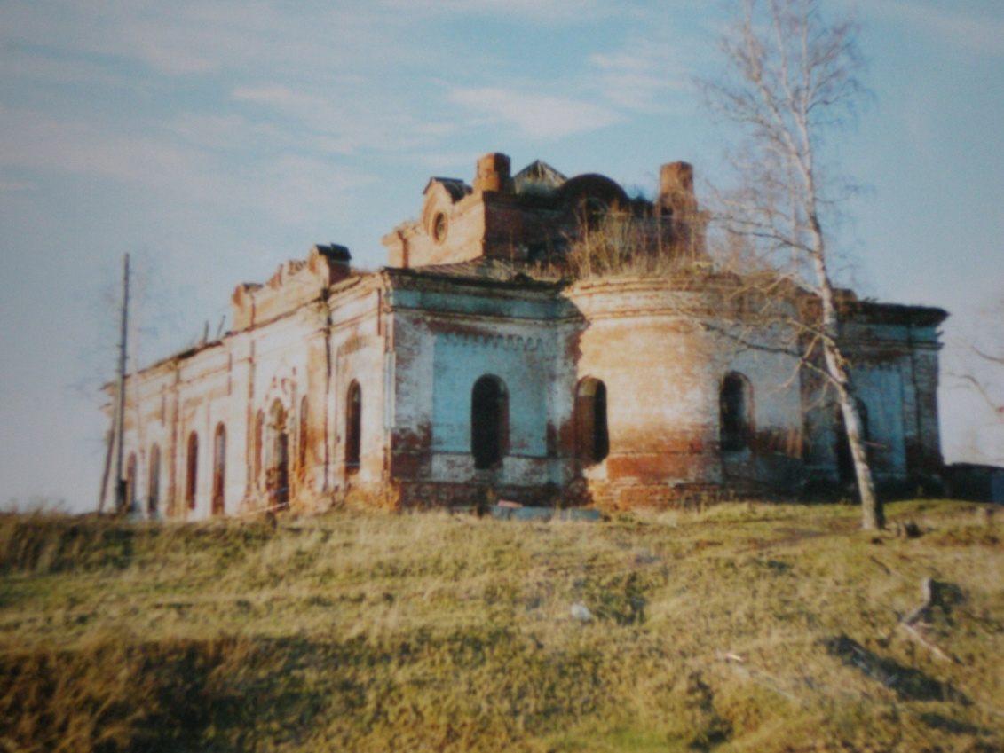
Вид храма в 80-е годы
Сохранившиеся фрески храма
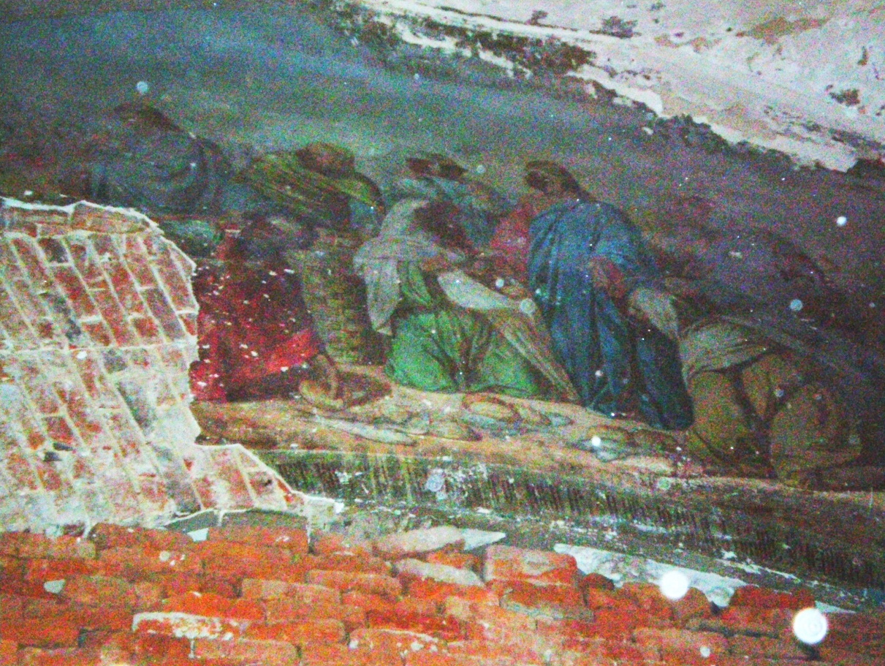
Закладка первого кирпича для строительства нашей будущей церкви.
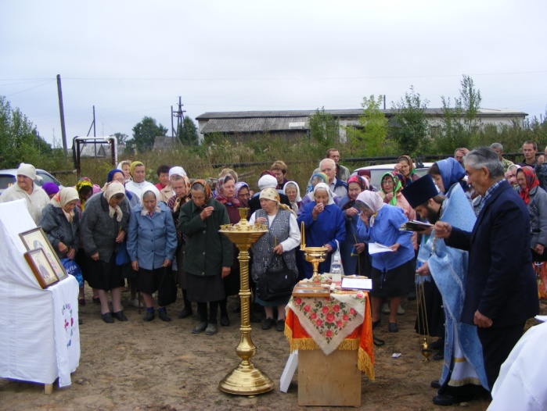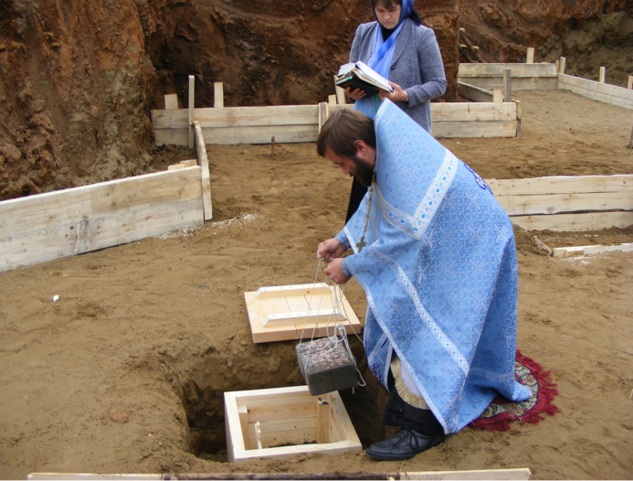
Строительство нашей церкви 2009-2010год.

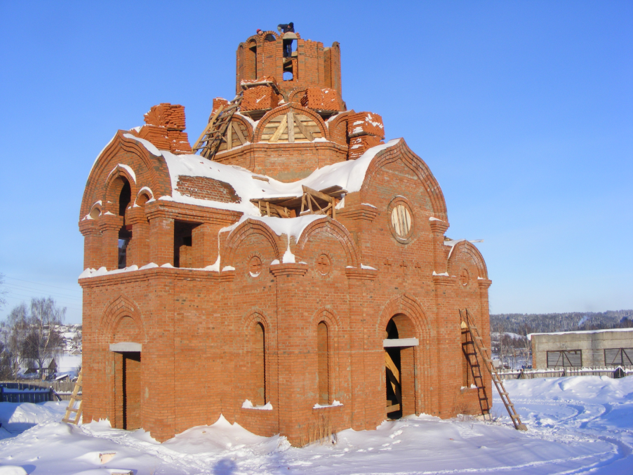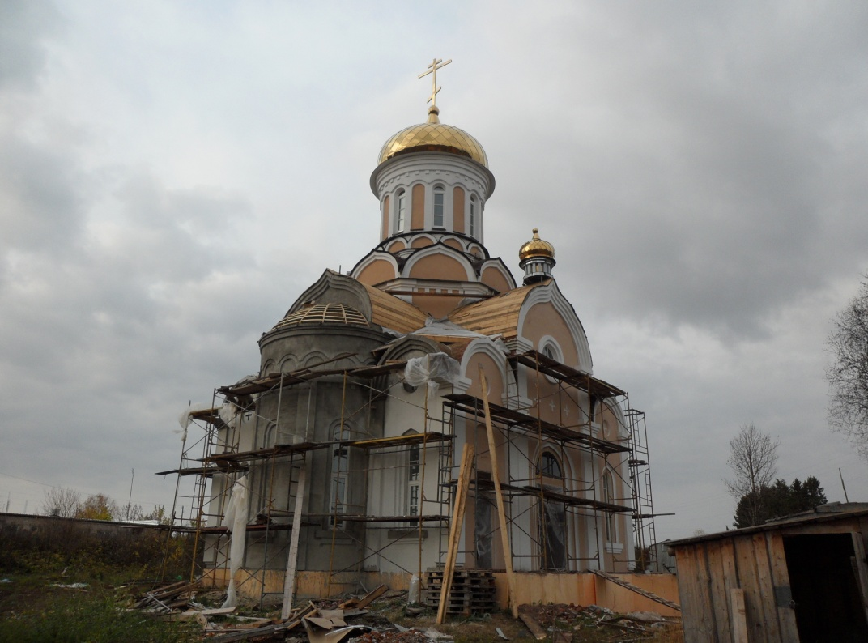
Наша церковь осень 2011 год
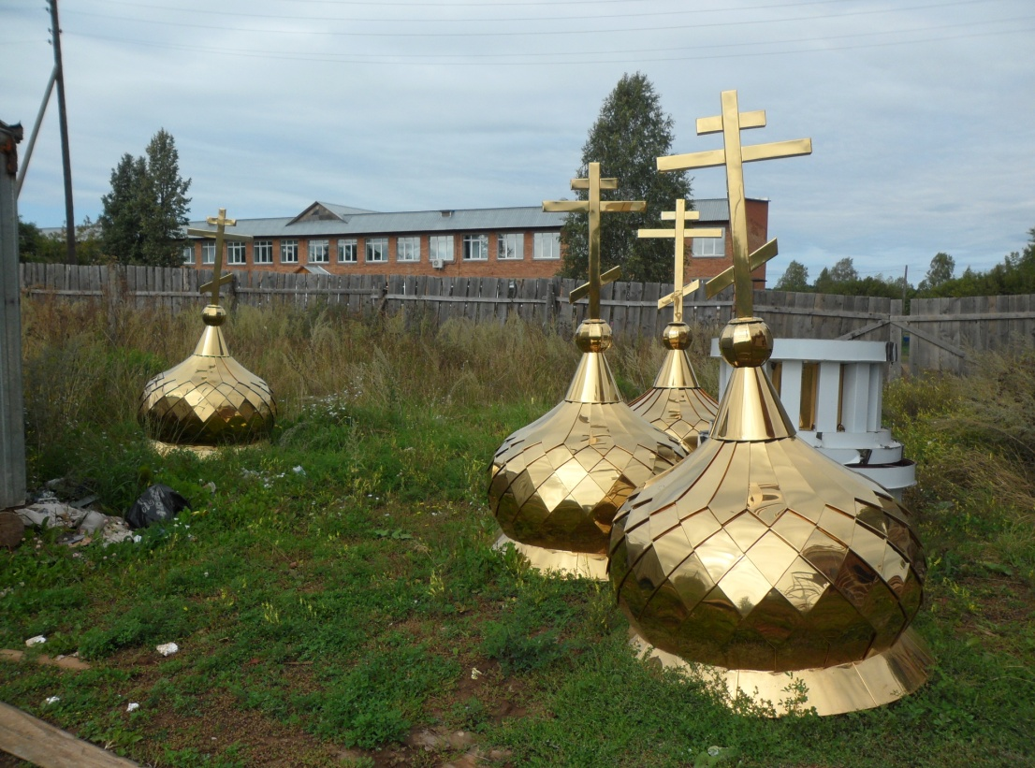
Церковь 2021-2022 год
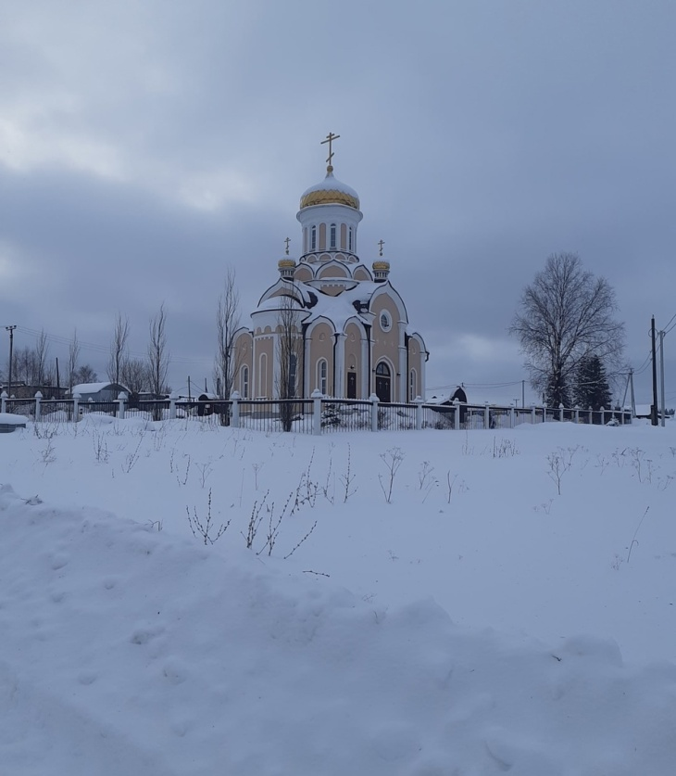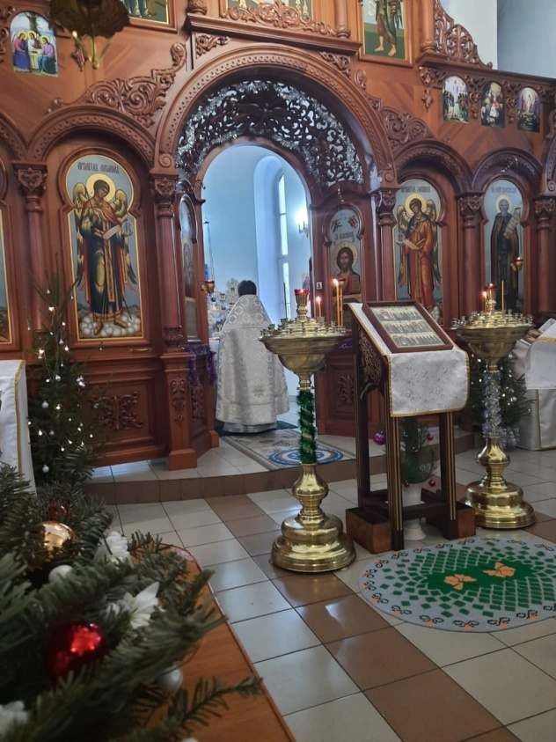

Обоснование проблемы:
С каждым днем в нашей жизни становится все меньше и меньше уникальных, созданных только для нас вещей. Мы покупаем в безразмерных гипермаркетах фабричные пельмени, одеваемся в магазинах готовой одежды, где каждое платье или брюки имеет сотни, а то и тысячи «клонов», развешиваем по стенам репродукции, выпущенные массовым тиражом. Глобализация и массовое производство на каждом шагу угрожают нашей индивидуальности, а потому все ценнее и ценнее становятся произведения ручной работы, вещи (хотя уместнее было бы их назвать произведениями искусства), в которые мастер вложил все свое умение, всю силу своей души. Попадая в наш интерьер, такие предметы привносят в него что-то очень личное, сокровенное, уникальное и индивидуальное. Мне тоже хочется создавать что-то своё индивидуальное, интересное, необычное…

«Ка б вы знали, из какого сора растут цветы…»
А. А.Ахматова.

Скалистые горы, дремучая тайга, бескрайние пустыни - все многообразие окружающей нас природы всегда вызывало у человека душевные переживания. Но разные люди воспринимают природу по-разному. Одни видят ее внешнюю чарующую красоту, наблюдая из окна поезда или автомобиля или шагая по туристской тропе, другие могут часами наблюдать за жизнью леса или луга, сидя где-нибудь на поваленном дереве или лежа в траве.
Природа - замечательная мастерская. В руках умельца с душой художника все превращается в необыкновенные поделки, открывающие вечную ее красоту. Отсекая лишнее и добавляя недостающее, человек превращает корягу в фигурку крокодила, оригинальный подсвечник или напольную вазу.
Поделки из природных материалов - это не только забава или просто игрушки, а настоящие произведения искусства. Сегодня во многих странах проводятся выставки работ из природных материалов, которые собирают мастеров. (см. приложение)

Я хочу отправиться в незабываемое веселое путешествие в увлекательную страну мозаики.
Что такое мозаика? «Мозаика -мозаичное или мусииное искусство и произведение его - искусство подражать живописи набором мелких цветных камней и стекол »,-написал В.И.Даль в толковом словаре.
Мозаичные работы выполняются надолго, и этим занимаются специальные художники, но элементы мозаичных работ доступны всем.
Мозаичные работы имеют древнюю историю. В Древнем Египте мозаика из пластинок и кубиков из природных камней применялась для инкрустации различных изделий бытового назначения. В ней использовались полудрагоценные и драгоценные камни. В Древнем Египте наблюдается расцвет производства глазури и цветных глухих стекол ( смальт) разнообразных оттенков, применявшихся для мозаичных инкрустаций различных предметов быта.
Древнерусские художники Киева и Новгорода еще в X - XI вв.создали первоклассные произведения мозаичной живописи. Киевские мастера-смальтовары являются изобретателями современного, нового вида стекольно-каменных смальт. М.В.Ломоносов внес много нового и ценного в технику и материалы мозаичной живописи, воссоздал русскую монументальную и станковую живопись. В XIX столетии, во второй половине, была создана палитра смальт, занимавшая первое место в мире. (Инженеры-технологи смальтоварения П.И.Михайлов, С.П.Петухов, В.И.Селезнев)
А.А.Дейнека в 1938 г. Создал 34 мозаичных овальных панно, которые установлены в подземном зале станции метро «Маяковская». В 1949 г. художник А.А.Горпенко выполнил средствами массовой мозаики монументальный фриз, опоясывающий сплошной лентой стены овального склепа памятника героическим воинам, павшим в боях с фашизмом. Памятник был сооружен по проекту Е.В.Вучетича в Берлине.
Итак, прежде чем приступить к работе над мозаикой, необходимо спланировать свою деятельность: определить тематику мозаики, какой подобрать материал, какой выбрать рисунок или сочетание цветов.
Я занимаюсь мозаикой из круп (для этого вида подойдут различные крупы: рис, гречка, пшено и т.д.) и композициями из семян (для поделок подходят любые семена трав, злаков, цветов и деревьев).

Все перечисленные составляющие различаются по форме, размерам и цветам, и именно это позволяет создавать оригинальные мозаичные панно и картины.
Самый необычный материал - это крупы, из которых дома варят каши и которые всегда есть под рукой. Они не столь разнообразны по цвету, но из них, пофантазировав, можно создать интересные композиции. Кроме того, манную и рисовую крупу можно красить. Если отсутствуют тушь, гуашь или анилиновые краски, можно использовать свекольный и вишневый соки, отвар луковой шелухи, зеленка, марганцовка, морилка для дерева. Все эти красители позволяют не только получать различные цвета, но и разнообразные оттенки.
Естественные цвета круп можно использовать, взяв в работах гречневую крупу - коричневый цвет, перловую и пшеничную - серый, пшено и кукурузу - желтый, чечевицу - коричневый или кирпичный, манную крупу и рис -белый, горох ( целиком) - зеленоватый, а половинки гороха внутри желтоватые.
Свою работу я назвала: «Мой ангел звёзд».
В своих картинах я использую семена и крупы, зёрна…
Что может быть "природнее" зёрен?
Практически вся растительность Земли происходит из семян и зёрен. Так почему бы не сделать такую декоративную поделку из природного материала.
Материал для работы доступен, не требует особых затрат и длительной подготовки. Фантазиям нет границ, и природный материал только подсказывает интересные идеи и сюжеты.
Я надеюсь, что мои работы будут радовать моих родных, друзей и Вас!

Заготовка материалов.

Семена собираю сама: постоянно хожу и смотрю, какие могут пригодиться. Арбузные семечки довольно легко собирать и промыть надо хорошенько. А с тыквенными и особенно с дынными придется повозиться: промывать несколько раз и аккуратно, чтобы не были липкие. Кукурузу привозили мне початки, лущила их и сушила, а то брала попкорн в пакетиках продают. Семена цветов: мальва, ноготки, семена овощей: сладкий перец, огурец, семена калины…
Семена можно смешивать или использовать однородные в зависимости от рисунка. Собирать семена в пору их полного созревания.

Любая работа неповторима не только композицией или задумкой, но и подбором материала.
«Он умеет жить» - так говорят японцы о человеке, который видит прекрасное в обыденном. Посмотрите под ноги: наши травы, семена… – лучшие в мире.
Требования, предъявляемые к изделию.
Выработка концепции.
Требования, предъявляемые к изделию:
- Конечно же, изделия не должны стоить дорого.
- Изделия должны быть в полнее без ошибок.
- Нужно выбирать такие изделия, которые подходили бы по внешнему виду к интерьеру дома.
Выработка концепции:
При выборе я учитывала:
- Уровень моего мастерства.
- Затраты на приобретение материалов и инструментов для работы.
- Количество времени необходимое для выполнения изделия.

Последовательность выполнения рисунка косточками и семечками плодов и ягод
*На картоне (основе) выполняется набросок предмета карандашом, для которого подходят семечки арбуза, дыни и огурца, крупы…
Семена наклеиваются натурального цвета по контуру , нанося клей точкой на каждую семечку или на контур рисунка.
Семечки располагаются плотно друг к другу.
Материал наклеивают по форме предмета, повторяя контур рисунка. В центре используют семечки светлее или темнее основных, для предания объёма.
Советы:
- на абрикосовые косточки клей наносят на выпуклую часть;
- на скорлупки ореха (фисташек, грецкого ореха), половинку косточки наносят клей по краю;
- семена перца насыпают щепоткой на клей нанесенный на основу;
- косточки и скорлупки раскрашивать заранее.
Работы, выполненные в этой технике, поражают оригинальностью, яркостью.
Привлекает их объемность – знакомство с рельефом, передача объема и фактуры.

Хранить семена и крупы несложно. Сначала их необходимо рассортировать. Хранить семена в коробочках.
Оформление работ.
Все работы лучше всего оформить в рамку – паспорту.

Самооценка результатов.
Самооценка предполагает строгий контроль своей работы.
При определении конкретной задачи я поставила перед собой несколько целей. Теперь я должна выяснить, выполнила ли я всё так, как предполагалось и, в конце концов, сделать вывод. Сегодня во всём мире наблюдается небывалый интерес к декоративно- прикладному искусству. Я решила узнать как можно больше об использовании природных материалов для изготовления картин и панно. Я считаю, что моё занятие является интересным и полезным досугом, позволяет украсить дом и изготовить оригинальный подарок.
Всю работу я выполнила самостоятельно. Материальные затраты невелики, поэтому я считаю, что поставленная мною задача – как можно меньше потратить выполнена.
А также при оценивании качества изделия я обратила внимание на:
- Художественное оформление в целом
- На аккуратность и мастерство выполнения
- Готовые изделия должны быть оформлены в рамку или паспарту
- Я считаю, что мои изделия выдержат конкуренцию на любом рынке, я думаю, что решила основные задачи маркетинга.
- Выявление потребностей: в настоящее время модно украшать интерьер картинами и панно.
- Удовлетворение потребностей: интерес к ручной работе возрастает, значит, мои изделия на рынке заметят, и я получу коллосальное удовлетворение
Потребительский портрет моих изделий:
*практичность –соответствует назначению, украшает интерьер.
*создаёт уют и красоту
*мои работы оригинальны, практичны
Я довольна своей работой, мне очень нравятся мои изделия, я считаю, что все задачи и цели, которые я поставила перед собой, выполнены.
Мне очень понравилось работать над этой темой!

Организация рабочего места
Рабочим местом принято называть участок, предназначенный для выполнения определённой работы и оснащённый в соответствии с этой работой.
Для операций, выполняемых вручную, необходим рабочий стол, на котором располагают инструменты и приспособления.
На рабочем месте должны находиться только детали, инструменты и
приспособления, которые необходимы для выполнения данной .работы.
Вся работа выполняется на столе, детали следует держать перед собой.
Так же рабочее место должно быть хорошо освещено.

Эколого-экономическое обоснование
Моё производство должно быть таким, чтобы экологические и экономические задачи не разделялись, а решались, как единое целое.
Работа с природным материалом – практически безотходное производство:
- нет выброса загрязняющих веществ в атмосферу, почвы, водоёмы;
- при работе с материалом не выделяется вредных веществ для организма человека;
- практически нет затрат природной чистоты;
- рациональное использование природных ресурсов.

Гимнастика для глаз
Необходимо через каждые 40 минут давать глазам отдых. Полноценно отдохнуть глаза смогут с помощью специальной гимнастики. Делая гимнастику, ваши глаза долгое время будут оставаться молодыми и здоровыми.
- Отложите работу, откиньте спинку стула и расслабьтесь.
- Закройте глаза и посидите так минуту.
- Зажмурьте глаза изо всех сил на 3-5 секунд, а потом откройте их на 3-5 секунд. Повторить 3-5 раз (Это упражнение укрепляет глазные мышцы, способствует улучшению кровообращения и расслаблению мышц глаз).
- Посмотрите прямо перед собой на несколько секунд, затем посмотрите на кончик носа 2-3 секунды. Повторить 3-5 раз (Упражнение снимает утомление, облегчает зрительную работу на близком расстоянии).
- Быстро поморгайте в течение 0,5-1 минуты (Упражнение способствует улучшению кровообращения)
- Делайте глазами круговые движения по часовой стрелке, затем против часовой стрелки. Повторить 3 раза.
- Не меняя положение головы, посмотрите сначала вверх, затем против часовой стрелки. Повторить 3 раза.
- Массируйте веки подушечками пальцев в течение 1 минуты. (Упражнение расслабляет мышцы глаз и вследствие этого улучшается)
- Опустите голову и посмотрите на пол перед собой, поднимите голову и посмотрите на потолок над собой. Закройте глаза, откиньтесь на спинку стула и посидите так 1 минуту. Откройте глаза и можете приступать к работе.

Реклама
Рекламная фраза:
Забудь про лишние заботы,
Трудись – погрузившись в работу!

Я очень старалась, я долго трудилась,
На совесть работа моя получилась!
Если вы ищете свой неповторимый стиль, то наверняка оцените необычные панно из зерен, косточек, семян, которыми можно украсить любой интерьер!
Товарный знак ОК
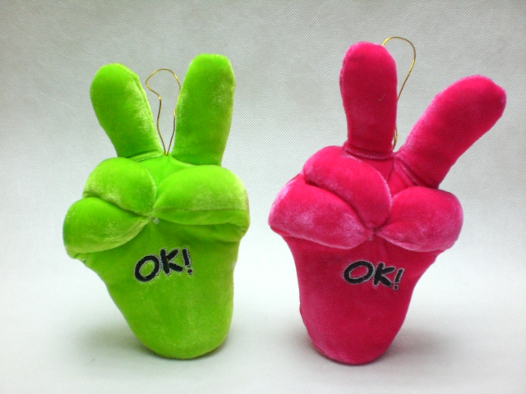

Литература

- Поделки из природных материалов. Игорь Черныш, М. АСТ пресс – 2000г.
- Природные дары для поделок и игры, М.И Нагибина, Ярославль «Академия развития», 1998г.
- 100 поделок из природных материалов, Н.В. Новикова, Л.В. Базулина, Ярославль Академия К*,Холдинг – 2006 г.
- Мозаика из круп и семян. Г.И. Перевертень. АСТ Донецк 2006 г.
- Сказка из листьев и лепестков. Г И. Перевертень. АСТ Донецк, 2007 г.
- Цветы от коллажа к декупажу. Марина Быстрицкая, М. Эксмо, 2008г.
- Использование ИКТ
- www.arcyclopedia.com- иллюстрированная энциклопедия по искусству.
- www. eart.by.ru – иллюстрированный словарь по искусству.
- www.culturemap.ru – культура регионов России
- Учебник: Конышева Н.М. Чудесная мастерская: М.: Ассоциация XXI век; АО «Московские учебники и Картолитография», 2000. – 160 с.; ил
- Книги: Федотов Г.Я. Дарите людям красоту: Из практики нар. худож. ремесел. Кн.для учащихся ст. классов.- М.: Просвещение, 1985. – 255 с., ил.
- Соловьев В.М. Золотая книга русской культуры. – М.: Белый город, 2007. – 560 с., ил
- Ангелы http://angel.rchgi.spb.ru/about_angel/history/dorofeev.php
- об ангелах. http://www.stihi.ru/2009/11/19/3122

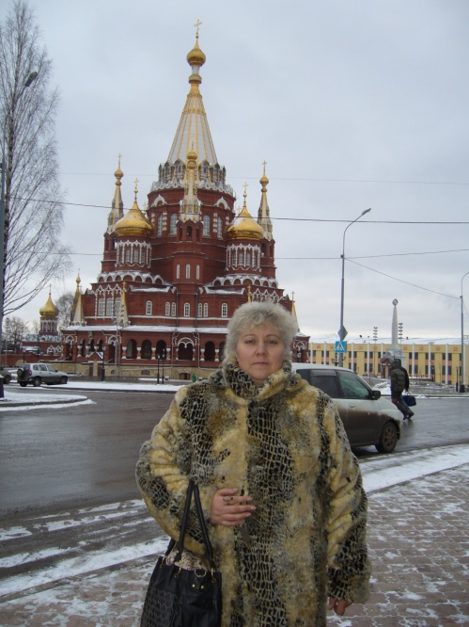 Это мой руководитель проекта –Шаляпина Светлана Николаевна. Она с благословения батюшки Андрея вышивает бисером такие удивительные иконы!!!
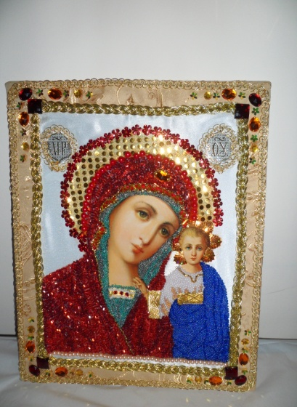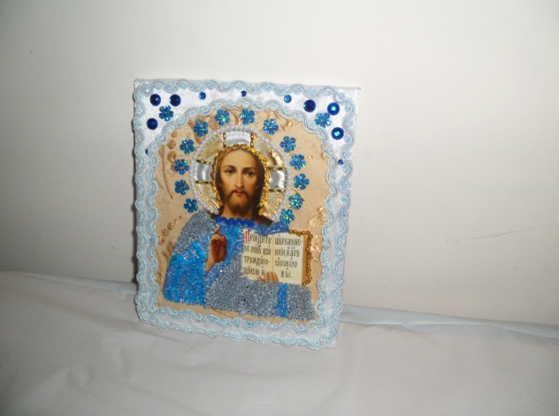

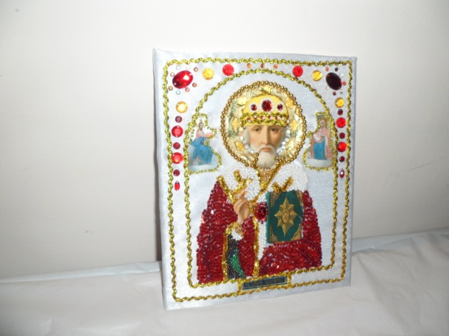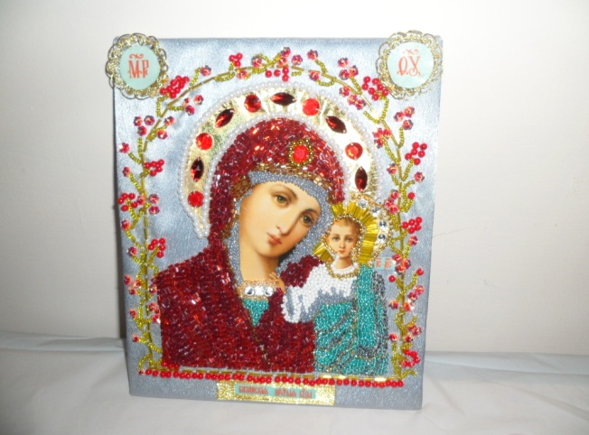

ПРИЛОЖЕНИЕ
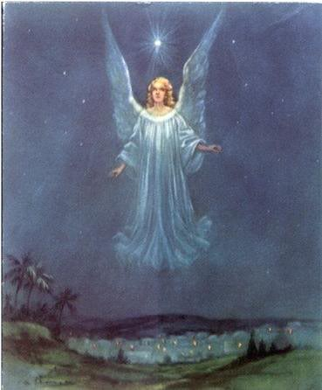
Вокруг нас столько ангелов летает…
Открой глаза и ты увидишь крылья,
Покрытые лучистой звездной пылью,
Они и нас с тобою окрыляют !

ВЫ, АНГЕЛЫ-ПОСЛАННИКИ ПЛАНЕТ…
Вы, ангелы-посланники планет,
Приходите чуть слышно на рассвете.
От ваших крыл струится лучезарный свет,
Откуда вы приходите – ответьте ?
Терпенью учите , стихам , любви и чуду.
За это Вас как мне благодарить?
Вы вести добрые приносите откуда ?

Молитва
О, Ангел мой! О, мой хранитель!
Не оставляй меня, когда
В мой милый дом, мою обитель
Стучится страшная беда...

Люби, прошу, родных и близких
Своей любовью неземной.
Спаси мой ум от мыслей низких,
Известных только мне самой...

Храни от зла и от навета,
От равнодушия храни...
Дай силы, радости и света
На все оставшиеся дни!..
********
В милой пустыне, вдали от людей
нет одиночества.
Светом сочится, зари золотей,
русское зодчество.
Спросите русского человека: «Назови самое прекрасное, что ты видел в жизни», и он ответит: «Храм Божий».
Действительно, что может быть прекрасней этих совершенных творений зодческого ремесла и духа, которые и «архитектурой» назвать — язык не поворачивается.
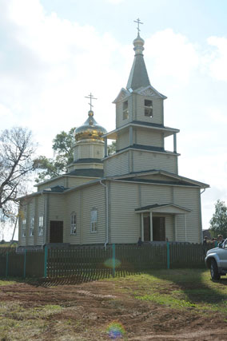
Новая церковь в селе Новые Зятцы ( 12 км от нашего села)

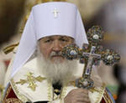

Святейший Патриарх Кирилл: Сейчас важно перевести свой взор от внешней красоты храмов на внутреннее состояние наших душ
Валаам, 9 июля 2011 г.
9 июля 2011 года, в праздник Тихвинской иконы Божией Матери, Святейший Патриарх Московский и всея Руси Кирилл совершил славление у раки с мощами преподобных Сергия и Германа Валаамских в нижнем храме Спасо-Преображенского собора Валаамского Спасо-Преображенского ставропигиального мужского монастыря. Затем Святейший Патриарх обратился с Первосвятительским словом к наместнику и братии монастыря, сообщает Пресс-служба Патриарха Московского и всея Руси.
«Сейчас, может быть, как никогда важно свой взор от внешней красоты (храмов) перевести на внутреннее состояние наших душ», — сказал, в частности, Предстоятель Русской Церкви.
«Мы восстанавливаем внешнее благолепие для того, чтобы поднять планку нашей внутренней духовной работы, — напомнил Святейший Владыка. — Взирая на величие и красоту, созданную руками наших предков, мы понимаем, что такое величие и такую красоту нельзя было создать на пустом месте, не имея силы духа».
«Предстоит пройти большой и непростой путь, чтобы были возрождены не только величие и красота зданий, но чтобы весь архипелаг Валаамский зажил той благодатной жизнью, которая была создана нашими благочестивыми предками», — продолжил Святейший Патриарх.
«Все это величие внешнее и красота являются видимыми знаками, отображавшими и отображающими духовную силу наших благочестивых предков. И если мы приняли на себя труд возродить внешнюю красоту Валаама, то, взирая на эту красоту, должны памятовать постоянно о том, что было движущей силой ее созидания», — призвал братию Священноархимандрит Валаамской обители.

Ангелы - это бестелесные и бессмертные
духи, одаренные умом, волею и могуществом.
Они различаются между собою по
степени совершенства и по роду своего служения.
Ветхий Завет.

